**TRƯỜNG ÚC CHÂU**

**KIỂM TRA GIỮA HỌC KÌ II NĂM HỌC 2022 – 2023**

**Môn: TOÁN - Lớp 7**

**Thời gian:** 60 phút (không kể thời gian giao đề)

**Phần 1. Trắc nghiệm khách quan (3,0 điểm)**

**Câu 1.**  Từ các số 3; 4; 15; 20 ta lập được tỉ lệ thức nào dưới đây:

A. $\frac{15}{3}=\frac{4}{20}$ B. $\frac{4}{3}=\frac{15}{20}$ C. $\frac{3}{4}=\frac{15}{20}$ D. $\frac{3}{20}=\frac{4}{15}$

**Câu 2.**  Nếu các số x, y, z tỉ lệ với các số 6; 4; 3 thì ta có dãy tỉ số bằng nhau nào:

A. $\frac{x}{4}=\frac{y}{3}=\frac{z}{6}$ B. $\frac{3}{x}=\frac{4}{y}=\frac{6}{z}$

C. $\frac{x}{3}=\frac{y}{4}=\frac{z}{6}$ D. $\frac{x}{6}=\frac{y}{4}=\frac{z}{3}$

**Câu 3.** Cho $∆ABC$ ta luôn có:

1. $AB+BC<BC$ B. $AB+AC>BC$

$C. AB+BC<AC$ D. $AB<AC$

**Câu 4.** Cho hình vẽ sau, hỏi $∆ABC=∆DEF$ theo trường hợp nào?

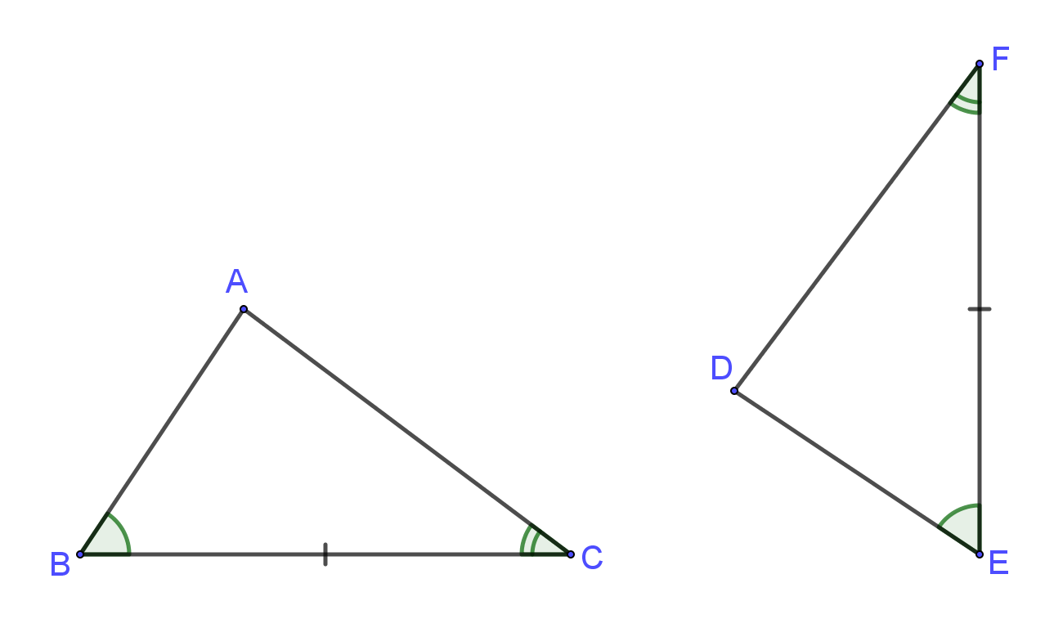

A. cạnh – cạnh – cạnh B. cạnh – góc – cạnh

C. góc – cạnh – góc D. cạnh huyền – góc nhọn

**Câu 5.**  Cho x và y là hai đại lượng tỉ lệ thuận với nhau hãy tìm a, b trong bảng sau:

|  |  |  |  |
| --- | --- | --- | --- |
| x | 6 | 15 | b |
| y | 4 | a | 26 |

A. $a=15, b=26$ B. $a=10, b=39$

C. $a=13, b=28$ D. $a=9, b=30$

**Câu 6.**  Cho x và y là hai đại lượng tỉ lệ nghịch với nhau hãy tìm m, n trong bảng sau:

|  |  |  |  |
| --- | --- | --- | --- |
| x | 15 | 10 | n |
| y | 8 | m | 6 |

A. $m=12, n=20$ B. $m=3, n=13$

C. $m=15, n=25$ D. $m=9, n=15$

**Phần 2: Tự luận (7,0 điểm)**

**Bài 1: (1 điểm)** Lập tất cả các tỉ lệ thức có thể được từ 4 số: $3 ; -4 ; 6 ; -8$

**Bài 2:**

1. **(1 điểm)** Trung bình cứ 12 phút thì một chiếc máy làm được 27 sản phẩm hỏi muốn làm được 63 sản phẩm như thế thì chiếc máy cần bao nhiêu phút?
2. **(1 điểm)** Một đội công nhân có 15 người dự kiến xây xong một ngôi nhà trong 168 ngày. Hỏi nếu đội có 21 công nhân thì sẽ xây xong ngôi nhà trong bao lâu? (Biết năng suất lao động của mỗi công nhân là như nhau)

**Bài 3:**

1. **(1 điểm)** Tìm số đo của góc A trong tam giác ABC dưới đây:

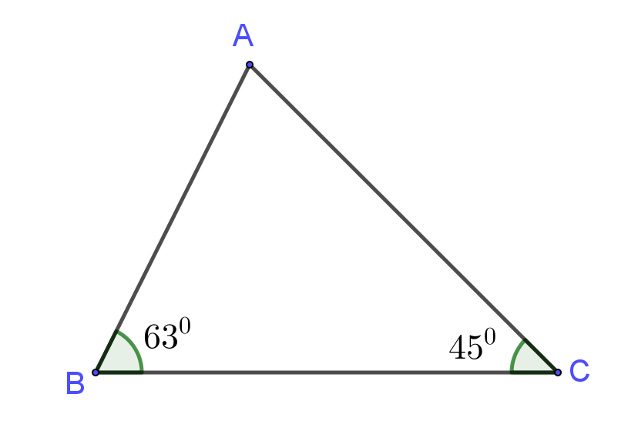

1. Cho hình vẽ:

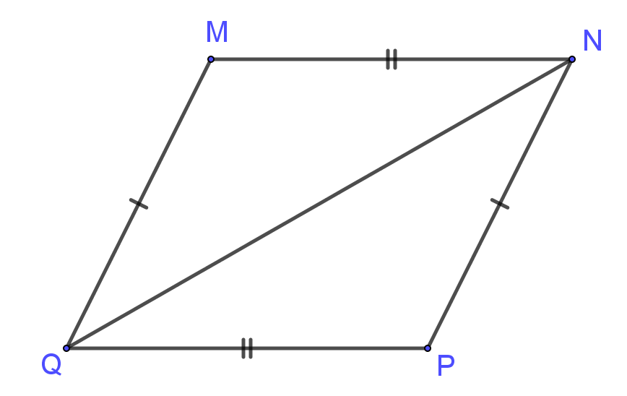

Biết MN = PQ, MQ = NP.

1. **(1 điểm)** Chứng minh: $∆MNQ=∆PQN$
2. **(1 điểm)** Chứng minh: MQ // NP

**Bài 4: (1 điểm)**

Tìm 3 số $x, y, z$ biết: $\frac{x}{3}=\frac{y}{4}; \frac{y}{5}=\frac{z}{6}$ và $x-y+z=-57$

**ĐÁP ÁN VÀ THANG ĐIỂM**

**Phần 1. Trắc nghiệm (mỗi câu đúng được 0,5 điểm)**

|  |  |  |  |  |  |  |
| --- | --- | --- | --- | --- | --- | --- |
| **Câu** | **1** | **2** | **3** | **4** | **5** | **6** |
| **Đáp án** | **C** | **D** | **B** | **C** | **B** | **A** |

**Phần 2. Tự luận**

|  |  |  |  |
| --- | --- | --- | --- |
| Câu | Đáp án | | Điểm |
| 1 | $$\frac{3}{6}=\frac{-4}{-8}; \frac{3}{-4}=\frac{6}{-8}; \frac{-8}{6}=\frac{-4}{3}; \frac{6}{3}=\frac{-8}{-4}$$ | | 0,25x4 |
| 2 | a. Gọi x (phút) là thời gian chiếc máy làm được 63 sản phẩm, x > 0. Do thời gian và số sản phẩm làm ra tương ứng là hai đại lượng tỉ lệ thuận nên ta có: $$\frac{12}{27}=\frac{x}{63}⟹x=\frac{63.12}{27}=28 (phút)$$ Vậy sau 28 phút thì chiếc máy làm được 63 sản phẩm. | | 0,25  0,25  0,25  0,25 |
| b. Gọi x (ngày) là số ngày 21 công nhân xây xong ngôi nhà, x>0  Vì số ngày xây xong và số công nhân là 2 đại lượng tỉ lệ nghịch nên ta có: $$15.168=21.x⟹x=\frac{15.168}{21}=120 (ngày)$$ Vậy nếu đội có 21 công nhân thì sẽ xây xong ngôi nhà trong 120 ngày. | | 0,25  0,25  0,25  0,25 |
| 3 | a. $∆ABC có: \hat{A}+\hat{B}+\hat{C}={180}^{0}$ $$\hat{A}+{63}^{0}+{45}^{0}={180}^{0}$$ $$\hat{A}={180}^{0}-{63}^{0}-{45}^{0}$$ $$\hat{A}={72}^{0}$$ | 0,25  0,25  0,25  0,25 | |
| b. 1. $Xét ∆MNQ và ∆PQN có:$ $$MN=PQ \left(gt\right)$$ $$MQ=NP \left(gt\right)$$ $$NQ là cạnh chung$$ Vậy $∆MNQ= ∆PQN (c.c.c)$ 2. $∆MNQ= ∆PQN⟹\hat{MQN}=\hat{PNQ} (góc tương ứng)$ mà hai góc này ở vị trí so le trong nên $MQ//NP$. | 0,25  0,25  0,25  0,25  0,5  0,25x2 | |
| 4 | $$\frac{x}{3}=\frac{y}{4}⟹\frac{x}{3}.\frac{1}{5}=\frac{y}{4}.\frac{1}{5}⟹\frac{x}{15}=\frac{y}{20}$$ $$\frac{y}{5}=\frac{z}{6}⟹\frac{y}{5}.\frac{1}{4}=\frac{z}{6}.\frac{1}{4}⟹\frac{y}{20}=\frac{z}{24}$$ $$Vậy \frac{x}{15}=\frac{y}{20}=\frac{z}{24}$$ Theo tính chất dãy tỉ số bằng nhau ta có: $$\frac{x}{15}=\frac{y}{20}=\frac{z}{24}=\frac{x-y+z}{15-20+24}=\frac{-57}{19}=-3$$ $$\frac{x}{15}=-3⟹x=15.\left(-3\right)=-45$$ $$\frac{y}{20}=-3⟹y=20.\left(-3\right)=-60$$ $$\frac{z}{24}=-3⟹z=24.\left(-3\right)=-72$$ | | 0,25  0,25  0,25  0,25 |